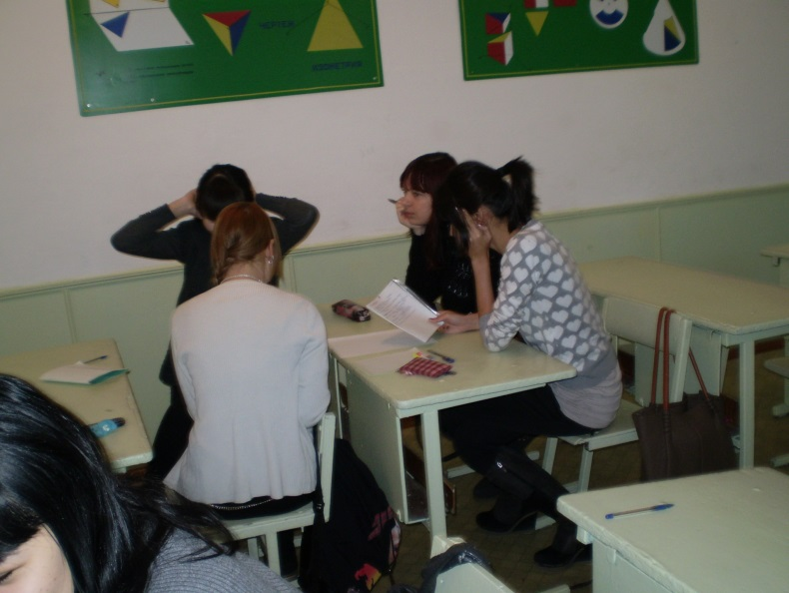

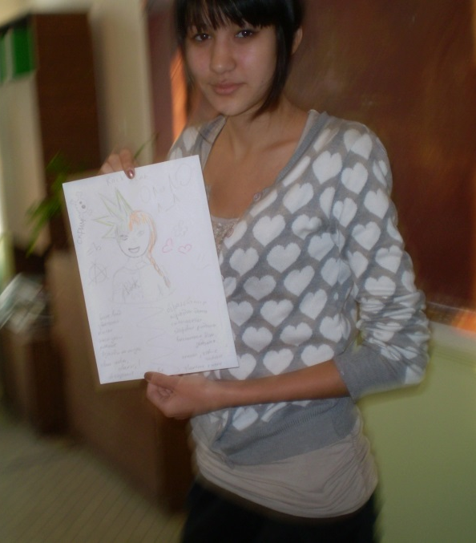
Приближается время сдачи ЕНТ, растёт тревожность учащихся, проводятся тренинги с выпускниками с целью отработки навыков психологической подготовки к экзаменам, повышение уверенности в себе, в своих силах при сдаче экзаменов.
Задачи: Знакомство выпускников со способами релаксации и снятия эмоционального и физического напряжения.
Обучение учащихся способам волевой мобилизации и способам поддержания рабочего самочувствия в ходе подготовки к экзаменам.

Методы саморегуляции в условиях стресса.
Релаксация – это метод, с помощью которого можно частично или полностью избавиться от физического или психического напряжения.
Разумеется, она не решает всех забот и проблем, но, тем не менее, ослабит их воздействие на организм, и это очень важно.
Осваивать методы релаксации нужно не тогда, когда, как говорится, “жареный петух клюнет”, а заранее, пока для этого нет необходимости.
Упражнения.
1. Сидите спокойно примерно две минуты, глаза закрыты. Попытайтесь представить помещение, в котором находитесь. Сначала попробуйте обойти мысленно всю комнату (вдоль стен) , а затем проделайте путь по всему периметру тела – от головы до пяток и обратно.
2. Внимательно следите за дыханием, дышите через нос. Сосредоточьтесь на своем спокойном дыхании в течение 1 – 2 минут (как бы “уставившись” в одну точку) . Постарайтесь не думать ни о чем другом.
3. Сделайте неглубокий вдох и на мгновение задержите дыхание. Одновременно резко напрягите все мышцы на несколько секунд, стараясь почувствовать напряжение во всем теле. При выдохе расслабьтесь. Повторите три раза.
4. Сделайте глубокий вдох и задержите дыхание – грудные мышцы напряжены. Почувствуйте это напряжение, а затем сделайте резкий выдох, расслабьте грудную клетку, повторите три раза.
5. Слегка приподнимите обе руки, растопырив пальцы как можно шире – как будто играете на пианино, старайтесь охватить как можно большее количество клавиш. Фиксируйте это положение пальцев в течение нескольких секунд, стараясь почувствовать напряжение. Затем расслабьтесь, руки свободно опустите на колени. Повторите три раза.

